UNIVERSIDAD POPULAR DEL CESAR
FACULTAD DE INGENIERÍAS Y TECNOLOGÍAS
DEPARTAMENTO DE INGENIERÍA DE SISTEMAS
PROYECTO DE AULA: SISTEMA DE GESTIÓN INTEGRAL PARA EL CLUB DEPORTIVO CREATINA-BOYS
Asignatura: Programación de Computadores III (SS462)
Docente: Ing. Esp. Alfredo Bautista
Integrantes del Equipo:
• Milton Andrés Maldonado Salcedo – Líder Técnico
• Jesus Martinez Baute – Desarrollador 1
Valledupar, Cesar – Colombia
2026

RESUMEN
El presente proyecto de aula aborda el diseño e implementación de un sistema de información interactivo para la administración del Club Deportivo Creatina-Boys, academia enfocada en las disciplinas de fútbol y baloncesto. La problemática principal radica en la gestión manual de inscripciones, la asignación errónea de categorías deportivas por edad y la falta de control en los cobros de mensualidades. Para solucionar esto, se propone una aplicación de escritorio desarrollada en Java utilizando el IDE Apache NetBeans y Maven, bajo una arquitectura en cuatro capas (Vista, Servicio, Repositorio y Modelo), con persistencia de los datos en un archivo de texto, y aplicando el paradigma de Programación Orientada a Objetos (POO), patrones GRASP y principios SOLID. El sistema categoriza automáticamente a los atletas según su rango de edad (Niños, Jóvenes y Adultos) calculando dinámicamente la tarifa mensual correspondiente ($50.000, $70.000 y $100.000 COP respectivamente). El desarrollo del software sigue la metodología GitFlow en GitHub, dividiendo de forma equitativa los módulos: Milton Maldonado asume la Capa Gráfica (Swing), la Capa de Servicios, la clase Main, el archivo pom.xml, el README.md y el registro de uso de IA; mientras que Jesus Martinez desarrolla el Modelo de Dominio, la Persistencia, las Excepciones, el Diagrama de Clases y el Diagrama de Arquitectura.

1. INTRODUCCIÓN

1.1 Contextualización del Tema o Problema
En la actualidad, las escuelas y clubes deportivos de formación en la región del Cesar han experimentado un crecimiento notable en la vinculación de niños, jóvenes y adultos. Sin embargo, muchas de estas instituciones independientes continúan llevando sus procesos operativos —como matrículas, asistencia por disciplina deportiva y cobros mensuales— mediante registros físicos en papel o hojas de cálculo desarticuladas. El Club Deportivo Creatina-Boys, que imparte entrenamiento en fútbol y baloncesto, enfrenta inconsistencias operativas debido a la falta de un sistema centralizado que automatice la clasificación de sus deportistas por edades y el control financiero de sus mensualidades.

1.2 Importancia o Relevancia del Proyecto
La digitalización de los procesos administrativos en instituciones deportivas no solo optimiza el tiempo de respuesta en la atención al usuario, sino que reduce significativamente el margen de error humano en la contabilidad y gestión de miembros. Desarrollar este software resulta de gran relevancia tanto a nivel práctico (al brindar una herramienta funcional e interactiva al club) como a nivel académico, al permitir poner en práctica conceptos avanzados de ingeniería de software: diseño orientado a objetos, interfaces gráficas interactivas (Java Swing), patrones de diseño, gestión de dependencias con Maven y flujo de trabajo colaborativo profesional mediante GitFlow.

1.3 Breve Descripción de lo que se Desarrollará
Se desarrollará una aplicación de escritorio en Java estructurada con Maven y GUI Swing. La plataforma permitirá registrar deportistas, asociarlos a sus disciplinas específicas (fútbol o baloncesto) con sus atributos representativos, determinar de forma automática la categoría del deportista en función de su edad y calcular la tarifa mensual correspondiente. Además, incluirá servicios de consulta, persistencia de datos y una completa suite de documentación y diagramas de arquitectura.

2. PLANTEAMIENTO DEL PROBLEMA

2.1 Identificación del Problema
El Club Deportivo Creatina-Boys carece de un sistema informático centralizado para la administración de sus atletas. Esto genera una serie de inconvenientes operativos:
- Clasificación manual errónea: Dificultad para organizar correctamente a los miembros en las categorías deportivas correspondientes según su edad.
- Pérdida de ingresos e inconsistencias financieras: Inexactitud al momento de aplicar las tarifas correspondientes y cobros extemporáneos.
- Falta de consolidación de datos por disciplina: Dificultad para obtener reportes o listas filtradas de deportistas pertenecientes exclusivamente a Fútbol o Baloncesto.

2.2 Justificación
Desde la perspectiva tecnológica, el proyecto justifica la aplicación de buenas prácticas de programación, como la separación de responsabilidades en cuatro capas (Vista, Servicio, Repositorio y Modelo) y el cumplimiento de principios de diseño como SRP (Principio de Responsabilidad Única) y OCP (Principio de Abierto/Cerrado).
Desde la perspectiva académica, este proyecto consolida los conocimientos de la asignatura Programación III de la Universidad Popular del Cesar, integrando el uso de librerías Swing, Maven (pom.xml), gestión de excepciones, herencia, polimorfismo y control de versiones con Git.
Desde la perspectiva operativa, el sistema dotará al club de una solución confiable, ágil e interactiva que reducirá tiempos de registro e incrementará la transparencia en los cobros.

2.3 Estado del Arte / Vigilancia Tecnológica
En el mercado existen diversas plataformas comerciales para la gestión de clubes deportivos, tales como Sportly, MyClub o ClubsOnline. Si bien ofrecen soluciones integrales en la nube, presentan limitantes importantes para escuelas locales:
- Costos elevados de suscripción: Inviables para clubes deportivos en fase de crecimiento.
- Sobrecarga de funcionalidades: Sistemas genéricos complejos que no se adaptan a la lógica específica de tarifas escalonadas por edad y categorización de disciplinas locales.
- Dependencia de conectividad constante: Muchas soluciones web no funcionan sin internet de alta velocidad.
En contraste, la solución propuesta desarrollada en Java Desktop se enfoca en un software ligero, de alta velocidad de respuesta, interactivo, libre de costos de licenciamiento y ajustado 100% a las reglas de negocio del Club Creatina-Boys.

3. OBJETIVOS

3.1 Objetivo General
Desarrollar una aplicación de escritorio interactiva en Java utilizando Apache NetBeans y Maven para la gestión de deportistas, categorización por edades, asignación de disciplinas (fútbol y baloncesto) y control financiero de mensualidades en el Club Deportivo Creatina-Boys.

3.2 Objetivos Específicos
- Diseñar el modelo de dominio y la arquitectura del sistema orientada a objetos dividida en cuatro capas (Vista, Servicio, Repositorio y Modelo), representando el modelo mediante Diagramas de Clases y Diagramas de Paquetes.
- Construir una interfaz gráfica de usuario (GUI) interactiva utilizando Java Swing para el registro, edición, eliminación y consulta de deportistas, conectada con la capa de servicios y la clase Main.
- Implementar el modelo de dominio, entidades abstractas y concretas, repositorio de persistencia y excepciones personalizadas para el cálculo dinámico de tarifas de mensualidad.
- Administrar el ciclo de vida del software y la configuración del proyecto mediante Maven (pom.xml), GitFlow sobre GitHub, y la documentación del uso de Inteligencia Artificial (docs/IAUsage) y el manual del repositorio (README.md).

4. DESCRIPCIÓN DE LA SOLUCIÓN

4.1 Descripción General
El sistema funcionará como un centro de control administrativo interactivo. Al ingresar un deportista, la interfaz capturará sus datos y la capa de servicios procesará la edad para categorizarlo y asignarle la tarifa correspondiente.
Categoría | Rango de Edad | Tarifa Mensual (COP)
Niños (CHILDREN) | 5 a 12 años | $50.000 COP
Jóvenes (YOUTH) | 13 a 17 años | $70.000 COP
Adultos (ADULTS) | 18 años en adelante | $100.000 COP

4.2 Requerimientos Funcionales (RF)
- RF1 - Gestión de Deportistas: El sistema debe permitir registrar, consultar, actualizar y eliminar (CRUD) la información básica de los deportistas (identificación, nombre completo, edad, teléfono).
- RF2 - Asignación de Disciplina: El sistema debe permitir afiliar al deportista a una disciplina específica (Fútbol o Baloncesto) capturando sus atributos particulares (ej. posición de juego en fútbol o estatura en baloncesto).
- RF3 - Categorización y Tarifa Automática: El sistema debe evaluar la edad del deportista al momento del registro y asignar de forma automática la categoría (Niños, Jóvenes o Adultos) y el valor de la tarifa mensual correspondiente.
- RF4 - Control de Pagos de Mensualidad: El sistema debe permitir registrar el pago de mensualidad de un deportista y generar un resumen o tabla con el estado de pago de los atletas. (Pendiente: aún no está implementado en el código actual.)

4.3 Requerimientos No Funcionales (RNF)
- RNF1 - Entorno de Desarrollo y Gestor de Proyecto: La aplicación debe estar desarrollada en Java (JDK 17) con gestión de dependencias y construcción mediante Apache Maven (pom.xml).
- RNF2 - Interfaz de Usuario Gráfica: La interfaz gráfica debe ser construida con Java Swing (JFrame, JPanel, JTable, JOptionPane) ofreciendo formularios e interacciones responsivas.
- RNF3 - Arquitectura de Software: El proyecto debe estructurarse bajo el patrón de Arquitectura en 4 Capas (Vista ui, Servicio service, Repositorio repository y Modelo model), con un paquete transversal exceptions.
- RNF4 - Tolerancia a Errores y Validaciones: El sistema debe implementar manejo de excepciones personalizadas para validar datos de entrada y errores de persistencia.
- RNF5 - Persistencia de Datos: Los atletas deben conservarse entre ejecuciones en un archivo de texto (data/athletes.txt), con un formato extensible por disciplina mediante parsers registrados en AthleteParserRegistry.

5. GESTIÓN DEL PROYECTO CON GIT

5.1 Repositorio en GitHub
- Nombre del Repositorio: AuraTech.
- URL del Repositorio: https://github.com/miltonmaldonado333/AuraTech.git
- Descripción: Repositorio oficial para el desarrollo del Proyecto de Aula de Programación III. Contiene el código fuente en Java estructurado con Maven, capas desacopladas y desarrollo bajo la metodología GitFlow.

5.2 Definición de Roles del Equipo
El equipo está integrado por 2 personas con una división modular clara de responsabilidades:
- Líder Técnico: Milton Andrés Maldonado Salcedo (Encargado de Interfaz Gráfica, Servicios, Main, Configuración Maven pom.xml y Documentación de Repositorio / IA).
- Desarrollador 1: Jesus Martinez Baute (Encargado del Modelo de Dominio, Capa de Persistencia, Excepciones, Diagrama de Clases UML y Diagrama de Arquitectura).

5.3 Estrategia de Ramas (GitFlow)
El desarrollo del código y la documentación se organizará mediante la estrategia de ramas GitFlow:
- main: Contendrá únicamente las versiones estables y liberadas del proyecto.
- develop: Rama principal de integración continua donde se consolidan las funcionalidades.
- feature/gui-services-main: Rama asignada a Milton Maldonado para el desarrollo de las ventanas Swing (ui), los Servicios (AthleteService, BillingService), la clase ejecutable Main, la configuración pom.xml y la documentación README.md y registro de uso de IA.
- feature/domain-persistence: Rama asignada a Jesus Martinez para el desarrollo de las clases del modelo (Athlete, Footballer, Basketballer), el repositorio (AthleteRepository en memoria, FileAthleteRepository en archivo y los parsers AthleteParser, AthleteParserRegistry, FootballerParser y BasketballerParser), las excepciones personalizadas, el Diagrama de Clases y el Diagrama de Paquetes.

5.4 Tabla de Tareas Asignadas por Integrante
Integrante | Rol | Tareas, Módulos y Entregables Asignados
Milton Andrés Maldonado Salcedo | Líder Técnico | • Programación de la Capa Gráfica (GUI) en Java Swing (PrincipalFrame, AthleteRegisterFrame, AthleteConsultFrame, componentes JTable y JComboBox).  • Desarrollo de la Capa de Servicios (AthleteService, BillingService) que conecta la GUI con el modelo.  • Programación de la clase ejecutable Main (punto de inicio de la aplicación).  • Creación y configuración del proyecto Maven y pom.xml.  • Elaboración del README.md oficial del repositorio.  • Registro del uso ético de herramientas de IA (docs/IAUsage/leader.md).
Jesus Martinez Baute | Desarrollador 1 | • Programación de la Capa de Modelo (clase abstracta Athlete, clases hijas Footballer y Basketballer, enum CategoryEnum).  • Desarrollo de la Capa de Repositorio (IAthleteRepository, AthleteRepository en memoria, FileAthleteRepository en archivo de texto y los parsers AthleteParser, AthleteParserRegistry, FootballerParser y BasketballerParser).  • Implementación de Excepciones personalizadas (AthleteNotFoundException, InvalidAgeException y PersistenceException).  • Diseño del Diagrama de Clases UML (atributos, métodos, tipos de datos y relaciones).  • Diseño del Diagrama de Paquetes y Arquitectura (vista en 4 capas).  • Diccionario de datos y tablas de especificación de atributos.  • Registro del uso de IA (docs/IAUsage/developer1.md).

6. CONCLUSIONES
- La delimitación modular del proyecto otorga a Milton Maldonado la responsabilidad del desarrollo visual (GUI Swing), los servicios de orquestación, la clase ejecutable Main y la configuración Maven/documentación, garantizando un frontend interactivo y bien estructurado.
- La asignación del modelo de dominio, la capa de repositorio, el manejo de excepciones personalizadas y el modelado UML (Diagramas de Clases y Paquetes) a Jesus Martinez consolida un backend robusto y formalmente documentado.
- La estrategia de ramas en GitFlow (feature/gui-services-main y feature/domain-persistence) previene conflictos de código y permite que ambos desarrolladores trabajen simultáneamente de forma independiente y equitativa.
- El proyecto cumple con los lineamientos formales requeridos por la Universidad Popular del Cesar y el docente Alfredo Bautista para las Fases 1 y 2 del Proyecto de Aula de Programación III.

FASE 2: DISEÑO DEL SISTEMA

7. Definición de la Arquitectura

7.1 Diagrama de paquetes organizados por capas
El proyecto está estructurado bajo una Arquitectura en 4 Capas (Vista, Servicio, Repositorio y Modelo) más un paquete transversal de excepciones. La organización lógica de los paquetes es la siguiente:
- com.creatinaboys.ui: Capa de Vista. Formularios interactivos en Java Swing (PrincipalFrame, AthleteRegisterFrame, AthleteConsultFrame).
- com.creatinaboys.service: Capa de Servicio (lógica de negocio). Contiene AthleteService, la interfaz IBillingService y su implementación BillingService, que orquestan el registro y calculan las tarifas.
- com.creatinaboys.repository: Capa de Repositorio (persistencia). Contiene la interfaz IAthleteRepository y sus dos implementaciones: AthleteRepository (almacenamiento en memoria) y FileAthleteRepository (archivo de texto data/athletes.txt). Además contiene la interfaz AthleteParser, el registro AthleteParserRegistry y los parsers FootballerParser y BasketballerParser, que convierten cada atleta a una línea de texto y viceversa.
- com.creatinaboys.model: Capa de Modelo (dominio). Aloja la clase abstracta Athlete, las clases concretas Footballer y Basketballer y el enum CategoryEnum.
- com.creatinaboys.exceptions: Paquete transversal para las excepciones personalizadas (AthleteNotFoundException, InvalidAgeException, PersistenceException).
La vista solo conoce al servicio; el servicio conoce al repositorio y al modelo; el repositorio conoce al modelo y a las excepciones. La única dependencia “hacia arriba” es Athlete.calculateFee(IBillingService), que depende de la interfaz del servicio de cobro y no de su implementación (Principio de Inversión de Dependencias).
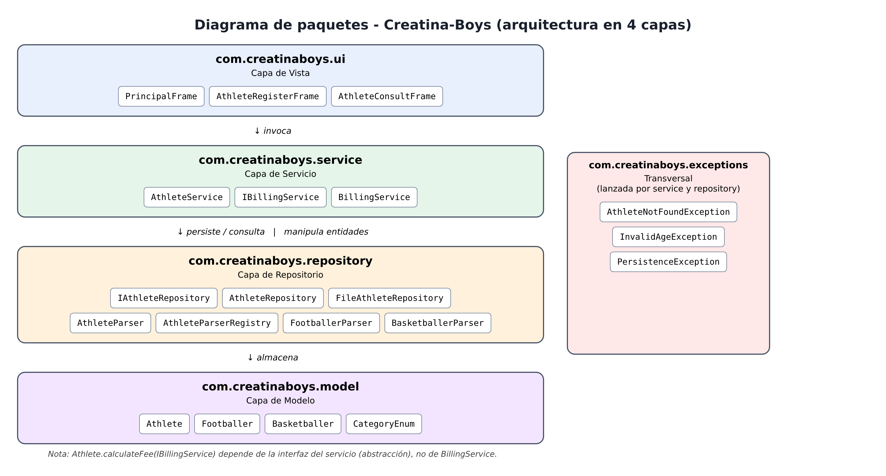
Figura 1. Diagrama de paquetes organizados por capas.

8. Diagrama de Clases
El diagrama incluye las cinco agrupaciones de paquetes, la jerarquía de herencia de Athlete, las interfaces IAthleteRepository, AthleteParser e IBillingService con sus implementaciones, el mecanismo de persistencia en archivo (FileAthleteRepository con AthleteParserRegistry y los parsers por disciplina) y las excepciones personalizadas.
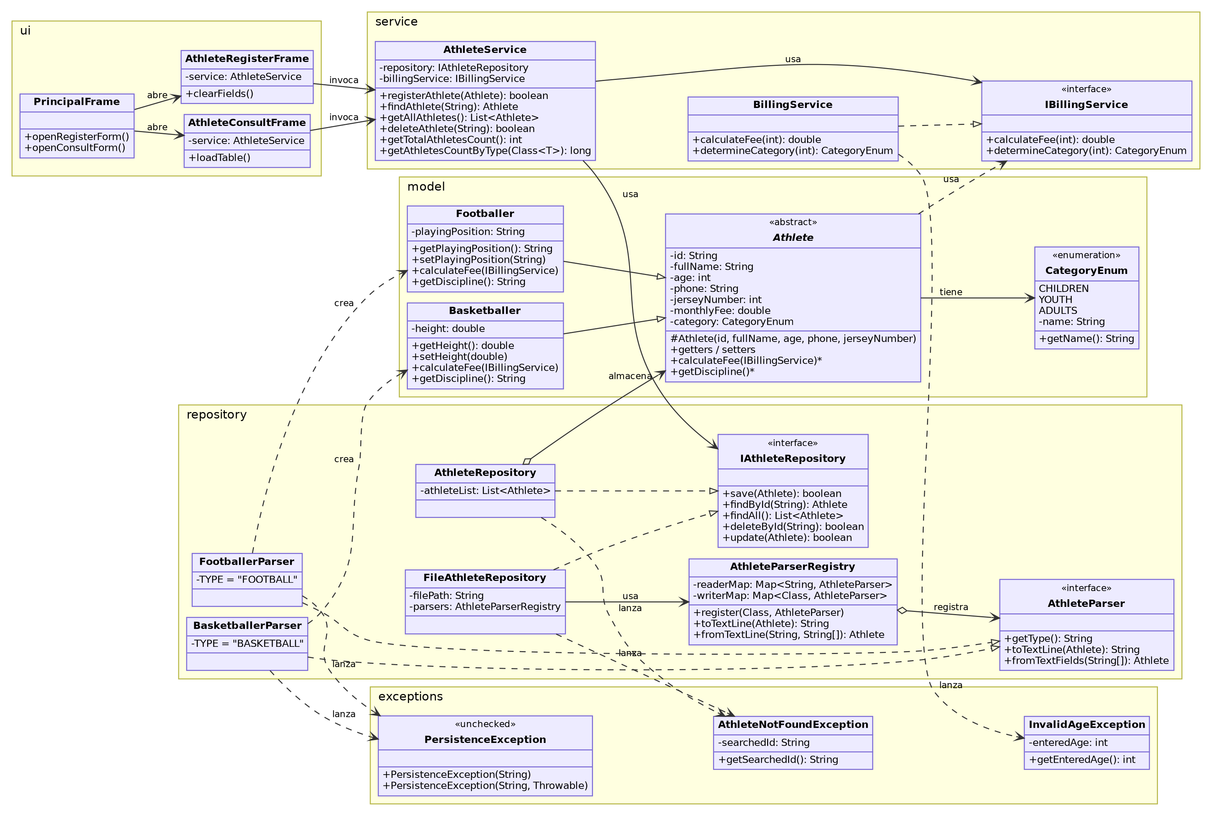
Figura 2. Diagrama de clases del sistema (UML).

9. Identificación de Clases
# | Clase / Interfaz | Tipo | Paquete | Rol en el sistema
1 | Athlete | Clase abstracta | model | Mantener los datos demográficos y financieros comunes de todos los atletas del club.
2 | Footballer | Clase concreta | model | Representar a un atleta inscrito en la disciplina de fútbol.
3 | Basketballer | Clase concreta | model | Representar a un atleta inscrito en la disciplina de baloncesto con su estatura.
4 | CategoryEnum | Enum | model | Definir el conjunto constante de categorías de edad del club: CHILDREN, YOUTH y ADULTS.
5 | IAthleteRepository | Interfaz | repository | Contrato de persistencia de atletas.
6 | AthleteRepository | Clase concreta | repository | Administrar el almacenamiento en memoria y las operaciones CRUD sobre la colección de atletas.
7 | FileAthleteRepository | Clase concreta | repository | Persistir los atletas en el archivo de texto data/athletes.txt (una línea por atleta), delegando la conversión en los parsers.
8 | AthleteParser | Interfaz | repository | Contrato de conversión entre un atleta de una disciplina y su línea de texto.
9 | AthleteParserRegistry | Clase concreta | repository | Registrar los parsers por tipo y por clase para elegir el adecuado al leer o escribir el archivo.
10 | FootballerParser | Clase concreta | repository | Convertir un Footballer a línea de texto (tipo FOOTBALL) y reconstruirlo desde ella.
11 | BasketballerParser | Clase concreta | repository | Convertir un Basketballer a línea de texto (tipo BASKETBALL) y reconstruirlo desde ella.
12 | IBillingService | Interfaz | service | Contrato de las reglas de cobro.
13 | BillingService | Clase concreta | service | Aplicar las reglas de negocio financieras según el rango de edad (patrón Information Expert).
14 | AthleteService | Clase concreta | service | Coordinar la lógica principal del sistema como puente entre la capa de vista y el repositorio (patrón Controller).
15 | AthleteNotFoundException | Clase concreta | exceptions | Indicar búsquedas o actualizaciones sin coincidencia en el repositorio.
16 | InvalidAgeException | Clase concreta | exceptions | Notificar edades fuera de la normativa del club (menores de 5 años).
17 | PersistenceException | Clase concreta | exceptions | Señalar errores de lectura, escritura o formato del archivo de datos (excepción no comprobada).
18 | PrincipalFrame | Clase concreta | ui | Ventana principal con el menú de navegación; desde aquí se abren los demás formularios.
19 | AthleteRegisterFrame | Clase concreta | ui | Formulario para capturar los datos e inscribir a un nuevo atleta.
20 | AthleteConsultFrame | Clase concreta | ui | Mostrar el listado de atletas en un JTable con búsqueda por identificación y eliminación.

10. Definición de Atributos, Métodos y Responsabilidades

10.1 Capa Modelo (com.creatinaboys.model)
Clase: Athlete | Tipo: Clase abstracta
Responsabilidad principal: Mantener los datos demográficos y financieros comunes de todos los atletas del club. Declara los métodos abstractos que cada disciplina debe implementar.
Atributo | Tipo de Dato | Descripción
id | String | Documento de identidad único del atleta (privado).
fullName | String | Nombres y apellidos.
age | int | Edad, usada para categorizar al atleta.
phone | String | Número de contacto.
jerseyNumber | int | Número de camiseta (dorsal); no puede ser negativo.
monthlyFee | double | Tarifa mensual asignada según la categoría.
category | CategoryEnum | Categoría de edad asignada.

Método | Tipo de Retorno | Descripción
Athlete(id, fullName, age, phone, jerseyNumber) | Constructor (protected) | Valida y asigna los datos comunes; lanza IllegalArgumentException si un texto viene vacío.
calculateFee(IBillingService) | void (abstracto) | Asigna categoría y tarifa. Lo sobrescribe cada disciplina; lanza InvalidAgeException si la edad es menor de 5.
getDiscipline() | String (abstracto) | Devuelve el nombre de la disciplina ("Football" o "Basketball").
getters / setters | Varios | Encapsulamiento de todos los atributos.
toString() | String | Representación en texto del atleta.

Clase: Footballer | Tipo: Clase concreta (extends Athlete)
Responsabilidad principal: Representar a un atleta inscrito en la disciplina de fútbol.
Atributo | Tipo de Dato | Descripción
playingPosition | String | Posición en la que juega en la cancha (no puede estar vacía).

Método | Tipo de Retorno | Descripción
Footballer(id, fullName, age, phone, jerseyNumber, playingPosition) | Constructor | Invoca super(...) e inicializa la posición de juego.
calculateFee(IBillingService) | void | Sobrescribe el método abstracto: pide a IBillingService la categoría y la tarifa según la edad.
getDiscipline() | String | Retorna "Football".
getPlayingPosition() | String | Retorna la posición de juego.
setPlayingPosition(String) | void | Actualiza la posición de juego.

Clase: Basketballer | Tipo: Clase concreta (extends Athlete)
Responsabilidad principal: Representar a un atleta inscrito en la disciplina de baloncesto con su estatura.
Atributo | Tipo de Dato | Descripción
height | double | Estatura en metros (válida entre 0 y 2.5, ej. 1.85).

Método | Tipo de Retorno | Descripción
Basketballer(id, fullName, age, phone, jerseyNumber, height) | Constructor | Invoca super(...) e inicializa la estatura.
calculateFee(IBillingService) | void | Sobrescribe el método abstracto: pide a IBillingService la categoría y la tarifa.
getDiscipline() | String | Retorna "Basketball".
getHeight() | double | Retorna la estatura.
setHeight(double) | void | Actualiza la estatura.

Clase: CategoryEnum | Tipo: Enum
Responsabilidad principal: Definir el conjunto constante de categorías de edad del club: CHILDREN, YOUTH y ADULTS.
Atributo | Tipo de Dato | Descripción
name | String | Nombre legible de la categoría.

Método | Tipo de Retorno | Descripción
getName() | String | Retorna el nombre de la categoría.

10.2 Capa Repositorio (com.creatinaboys.repository)
Clase: IAthleteRepository | Tipo: Interfaz
Responsabilidad principal: Contrato de persistencia de atletas. Permite que el servicio dependa de una abstracción y no de la forma de almacenar.
Atributo | Tipo de Dato | Descripción
(sin atributos) | - | Una interfaz solo declara métodos.

Método | Tipo de Retorno | Descripción
save(Athlete) | boolean | Guarda el atleta; retorna false si el id ya existe.
findById(String) | Athlete | Busca por identificación; lanza AthleteNotFoundException si no existe.
findAll() | List<Athlete> | Retorna todos los atletas.
deleteById(String) | boolean | Elimina por identificación; retorna false si no existe.
update(Athlete) | boolean | Reemplaza al atleta con el mismo id; lanza AthleteNotFoundException si no existe.

Clase: AthleteRepository | Tipo: Clase concreta (implements IAthleteRepository)
Responsabilidad principal: Administrar el almacenamiento en memoria y las operaciones CRUD sobre la colección de atletas. Única razón de cambio: la estrategia de almacenamiento.
Atributo | Tipo de Dato | Descripción
athleteList | List<Athlete> | Colección (ArrayList) que almacena los atletas.

Método | Tipo de Retorno | Descripción
save, findById, findAll, deleteById, update | Ver interfaz | Implementan el contrato de IAthleteRepository.
indexOf(String id) | int (privado) | Busca la posición de un atleta por su identificación.

Clase: FileAthleteRepository | Tipo: Clase concreta (implements IAthleteRepository)
Responsabilidad principal: Persistir los atletas en un archivo de texto (por defecto data/athletes.txt), con una línea por atleta y campos separados por punto y coma. Delega la conversión a texto en AthleteParserRegistry; cada operación lee el archivo, modifica la lista y lo reescribe.
Atributo | Tipo de Dato | Descripción
DEFAULT_FILE_PATH | String (constante) | Ruta por defecto del archivo de datos: data/athletes.txt.
filePath | String | Ruta del archivo de datos en uso.
parsers | AthleteParserRegistry | Registro de parsers usado para leer y escribir cada tipo de atleta.

Método | Tipo de Retorno | Descripción
FileAthleteRepository(), (String), (String, AthleteParserRegistry) | Constructores | Permiten usar la ruta por defecto, una ruta propia o un registro de parsers personalizado (por defecto registra Footballer y Basketballer).
save(Athlete) | boolean | Guarda el atleta; si ya existe uno con el mismo id lo reemplaza. Siempre retorna true.
findById(String) | Athlete | Busca por identificación; lanza AthleteNotFoundException si no existe.
findAll() | List<Athlete> | Lee el archivo y retorna los atletas; si el archivo no existe retorna una lista vacía.
deleteById(String) | boolean | Elimina por identificación y reescribe el archivo; retorna false si no existe.
update(Athlete) | boolean | Verifica que exista (lanza AthleteNotFoundException) y lo reemplaza.
saveAll, toLine, parseLine | void / String / Athlete (privados) | Escriben el archivo completo (creando la carpeta si falta) y convierten entre atleta y línea de texto mediante el registro.

Clase: AthleteParser | Tipo: Interfaz (paquete repository)
Responsabilidad principal: Contrato de conversión entre un atleta de una disciplina y su línea de texto en el archivo. Cada disciplina nueva aporta su propio parser sin modificar el repositorio.
Atributo | Tipo de Dato | Descripción
(sin atributos) | - | Una interfaz solo declara métodos.

Método | Tipo de Retorno | Descripción
getType() | String | Identificador de la disciplina escrito al inicio de cada línea (FOOTBALL o BASKETBALL).
toTextLine(Athlete) | String | Convierte el atleta en una línea con campos separados por punto y coma.
fromTextFields(String[]) | Athlete | Reconstruye el atleta a partir de los campos de una línea; lanza PersistenceException si el formato es inválido.

Clase: AthleteParserRegistry | Tipo: Clase concreta (paquete repository)
Responsabilidad principal: Mantener los parsers disponibles y elegir el adecuado: por el tipo escrito en el archivo al leer y por la clase del atleta al escribir. Permite agregar disciplinas sin modificar el repositorio.
Atributo | Tipo de Dato | Descripción
readerMap | Map<String, AthleteParser> | Parsers indexados por el tipo escrito en el archivo.
writerMap | Map<Class<?>, AthleteParser> | Parsers indexados por la clase concreta del atleta.

Método | Tipo de Retorno | Descripción
register(Class<?>, AthleteParser) | AthleteParserRegistry | Registra un parser en ambos mapas y retorna el propio registro, de modo que las llamadas se pueden encadenar.
toTextLine(Athlete) | String | Obtiene el parser según la clase del atleta y genera la línea; lanza IllegalArgumentException si no hay parser registrado.
fromTextLine(String, String[]) | Athlete | Obtiene el parser según el tipo y reconstruye el atleta; lanza IllegalArgumentException si el tipo es desconocido.

Clase: FootballerParser | Tipo: Clase concreta (implements AthleteParser)
Responsabilidad principal: Convertir un Footballer (disciplina de fútbol) en una línea de texto y reconstruirlo desde ella.
Atributo | Tipo de Dato | Descripción
TYPE | String (constante) | Valor "FOOTBALL", identificador de la disciplina en el archivo.

Método | Tipo de Retorno | Descripción
getType() | String | Retorna "FOOTBALL".
toTextLine(Athlete) | String | Genera la línea FOOTBALL;id;nombre;edad;teléfono;dorsal;posición de juego;categoría;tarifa.
fromTextFields(String[]) | Athlete | Crea el Footballer y restaura su categoría y tarifa; lanza PersistenceException si los datos no son válidos.

Clase: BasketballerParser | Tipo: Clase concreta (implements AthleteParser)
Responsabilidad principal: Convertir un Basketballer (disciplina de baloncesto) en una línea de texto y reconstruirlo desde ella.
Atributo | Tipo de Dato | Descripción
TYPE | String (constante) | Valor "BASKETBALL", identificador de la disciplina en el archivo.

Método | Tipo de Retorno | Descripción
getType() | String | Retorna "BASKETBALL".
toTextLine(Athlete) | String | Genera la línea BASKETBALL;id;nombre;edad;teléfono;dorsal;estatura;categoría;tarifa.
fromTextFields(String[]) | Athlete | Crea el Basketballer y restaura su categoría y tarifa; lanza PersistenceException si los datos no son válidos.

10.3 Capa Servicio (com.creatinaboys.service)
Clase: IBillingService | Tipo: Interfaz
Responsabilidad principal: Contrato de las reglas de cobro. Lo usan AthleteService y Athlete.calculateFee.
Atributo | Tipo de Dato | Descripción
(sin atributos) | - | Una interfaz solo declara métodos.

Método | Tipo de Retorno | Descripción
calculateFee(int age) | double | Retorna la tarifa mensual; lanza InvalidAgeException.
determineCategory(int age) | CategoryEnum | Retorna la categoría; lanza InvalidAgeException.

Clase: BillingService | Tipo: Clase concreta (implements IBillingService)
Responsabilidad principal: Aplicar las reglas de negocio financieras según el rango de edad (patrón Information Expert).
Atributo | Tipo de Dato | Descripción
(sin atributos) | - | Servicio sin estado, centrado en el cálculo.

Método | Tipo de Retorno | Descripción
calculateFee(int age) | double | $50.000 COP (5-12 años), $70.000 COP (13-17) o $100.000 COP (18 o más).
determineCategory(int age) | CategoryEnum | Retorna CHILDREN, YOUTH o ADULTS; lanza InvalidAgeException si la edad es menor de 5.

Clase: AthleteService | Tipo: Clase concreta
Responsabilidad principal: Coordinar la lógica principal del sistema como puente entre la capa de vista y el repositorio (patrón Controller). Recibe el atleta ya construido y le asigna categoría y tarifa antes de guardarlo.
Atributo | Tipo de Dato | Descripción
repository | IAthleteRepository | Repositorio inyectado por constructor.
billingService | IBillingService | Servicio de cobro inyectado por constructor.

Método | Tipo de Retorno | Descripción
AthleteService(IAthleteRepository, IBillingService) | Constructor | Recibe las dependencias (inyección).
registerAthlete(Athlete) | boolean | Recibe el atleta ya construido por la vista, le asigna categoría y tarifa mediante IBillingService y lo guarda; lanza InvalidAgeException si la edad es menor de 5.
findAthlete(String id) | Athlete | Consulta un atleta por identificación.
getAllAthletes() | List<Athlete> | Lista todos los atletas.
deleteAthlete(String id) | boolean | Elimina un atleta.
getTotalAthletesCount() | int | Cuenta todos los atletas registrados.
getAthletesCountByType(Class<T>) | long | Cuenta los atletas de una subclase concreta (por ejemplo Footballer.class), sin modificar el servicio al agregar nuevas disciplinas.

10.4 Paquete de Excepciones (com.creatinaboys.exceptions)
Clase: AthleteNotFoundException | Tipo: Clase concreta (extends Exception)
Responsabilidad principal: Indicar búsquedas o actualizaciones sin coincidencia en el repositorio.
Atributo | Tipo de Dato | Descripción
searchedId | String | Documento que no fue localizado.

Método | Tipo de Retorno | Descripción
AthleteNotFoundException(String searchedId) | Constructor | Genera el mensaje de error personalizado.
getSearchedId() | String | Retorna el documento buscado.

Clase: InvalidAgeException | Tipo: Clase concreta (extends Exception)
Responsabilidad principal: Notificar edades fuera de la normativa del club (menores de 5 años).
Atributo | Tipo de Dato | Descripción
enteredAge | int | Valor numérico no válido.

Método | Tipo de Retorno | Descripción
InvalidAgeException(int enteredAge) | Constructor | Construye la alerta de edad fuera de rango.
getEnteredAge() | int | Retorna la edad ingresada.

Clase: PersistenceException | Tipo: Clase concreta (extends RuntimeException)
Responsabilidad principal: Señalar errores de lectura, escritura o formato del archivo de datos. Es una excepción no comprobada, por lo que no obliga a declararla en las firmas.
Atributo | Tipo de Dato | Descripción
(sin atributos propios) | - | Hereda el mensaje y la causa de RuntimeException.

Método | Tipo de Retorno | Descripción
PersistenceException(String message) | Constructor | Crea la excepción con un mensaje descriptivo.
PersistenceException(String message, Throwable cause) | Constructor | Crea la excepción conservando la causa original (por ejemplo, un error de conversión numérica).

10.5 Capa Vista (com.creatinaboys.ui)
Clase: PrincipalFrame | Tipo: Clase concreta (JFrame)
Responsabilidad principal: Ventana principal con el menú de navegación; desde aquí se abren los demás formularios.
Atributo | Tipo de Dato | Descripción
btnRegister | JButton | Abre el formulario de registro.
btnConsult | JButton | Abre el formulario de consulta.

Método | Tipo de Retorno | Descripción
openRegisterForm() | void | Muestra AthleteRegisterFrame.
openConsultForm() | void | Muestra AthleteConsultFrame.

Clase: AthleteRegisterFrame | Tipo: Clase concreta (JFrame / JDialog)
Responsabilidad principal: Formulario para capturar los datos e inscribir a un nuevo atleta.
Atributo | Tipo de Dato | Descripción
service | AthleteService | Servicio al que delega el registro.
txtId, txtFullName, txtAge, txtPhone, txtJerseyNumber | JTextField | Campos de los datos comunes.
cmbDiscipline | JComboBox | Selección de disciplina (Football / Basketball).
txtPlayingPosition | JTextField | Habilitado solo para fútbol.
txtHeight | JTextField | Habilitado solo para baloncesto.
btnSave, btnClear | JButton | Guardar y limpiar.

Método | Tipo de Retorno | Descripción
btnSaveActionPerformed() | void | Captura los datos, llama a AthleteService y muestra los errores con JOptionPane.
clearFields() | void | Restablece los campos del formulario.

Clase: AthleteConsultFrame | Tipo: Clase concreta (JFrame / JDialog)
Responsabilidad principal: Mostrar el listado de atletas en un JTable con búsqueda por identificación y eliminación.
Atributo | Tipo de Dato | Descripción
service | AthleteService | Servicio del que obtiene los datos.
tblAthletes | JTable | Tabla con el resumen de atletas.
tableModel | DefaultTableModel | Modelo de datos de la tabla.
txtSearchId | JTextField | Entrada para buscar por documento.
btnSearch, btnDelete | JButton | Buscar y eliminar el registro seleccionado.

Método | Tipo de Retorno | Descripción
loadTable() | void | Llena las filas de la tabla desde el servicio.
btnSearchActionPerformed() | void | Filtra el resultado por identificación.
btnDeleteActionPerformed() | void | Elimina el atleta seleccionado.

11. Relaciones entre Clases: Herencia, Interfaces y Clases Abstractas

11.1 Herencia y clases abstractas
- Superclase abstracta: Athlete (paquete model) está declarada como abstract. No puede instanciarse directamente, lo que garantiza que todo atleta registrado pertenezca a una disciplina concreta. Define los métodos abstractos calculateFee(IBillingService) y getDiscipline().
- Jerarquía de subclases: Footballer y Basketballer extienden directamente de Athlete mediante extends. Heredan los atributos comunes (id, nombre, edad, teléfono, dorsal, categoría y tarifa) y están obligadas a sobrescribir (@Override) ambos métodos abstractos.
- Herencia de excepciones: AthleteNotFoundException e InvalidAgeException extienden de Exception (excepciones comprobadas), por lo que el compilador obliga a manejarlas. PersistenceException extiende de RuntimeException (no comprobada).

11.2 Interfaces
- IAthleteRepository define el contrato de persistencia (save, findById, findAll, deleteById, update). La implementan AthleteRepository (almacenamiento en memoria) y FileAthleteRepository (archivo de texto).
- AthleteParser define el contrato de conversión entre un atleta y su línea en el archivo (getType, toTextLine, fromTextFields). La implementan FootballerParser y BasketballerParser.
- IBillingService define el contrato de las reglas de cobro (calculateFee, determineCategory). La implementa BillingService.
- AthleteService recibe ambas interfaces por constructor, de modo que se puede cambiar el almacenamiento (memoria, archivo o base de datos) o las tarifas sin modificarlo.

11.3 Asociación, agregación, composición, dependencia y realización
- Agregación: AthleteRepository mantiene una colección List<Athlete> y AthleteParserRegistry mantiene mapas de objetos AthleteParser. Gestionan múltiples elementos sin que estos dejen de ser entidades individuales.
- Asociación: Athlete tiene un atributo de tipo CategoryEnum. AthleteService se asocia con IAthleteRepository e IBillingService, y FileAthleteRepository con AthleteParserRegistry, mediante atributos.
- Dependencia: Athlete usa a IBillingService como parámetro de calculateFee. Los repositorios y BillingService dependen de las excepciones que lanzan; FootballerParser y BasketballerParser dependen de Footballer y Basketballer (los crean) y de PersistenceException.
- Realización: AthleteRepository y FileAthleteRepository realizan IAthleteRepository; FootballerParser y BasketballerParser realizan AthleteParser; BillingService realiza IBillingService.
- Acoplamiento débil entre capas: las ventanas (AthleteRegisterFrame, AthleteConsultFrame) invocan métodos de AthleteService, delegando la lógica de negocio y evitando el acceso directo a la capa de persistencia.

12. Diseño Preliminar de Interfaces Gráficas (Mockups)
La interfaz de usuario se desarrollará en Java Swing con tres ventanas, descritas a continuación:

12.1 Ventana principal (PrincipalFrame)
- Componentes: JFrame centrado en pantalla con título del club y dos botones de navegación.
- Acciones: btnRegister abre el formulario de inscripción y btnConsult abre la vista de consulta.
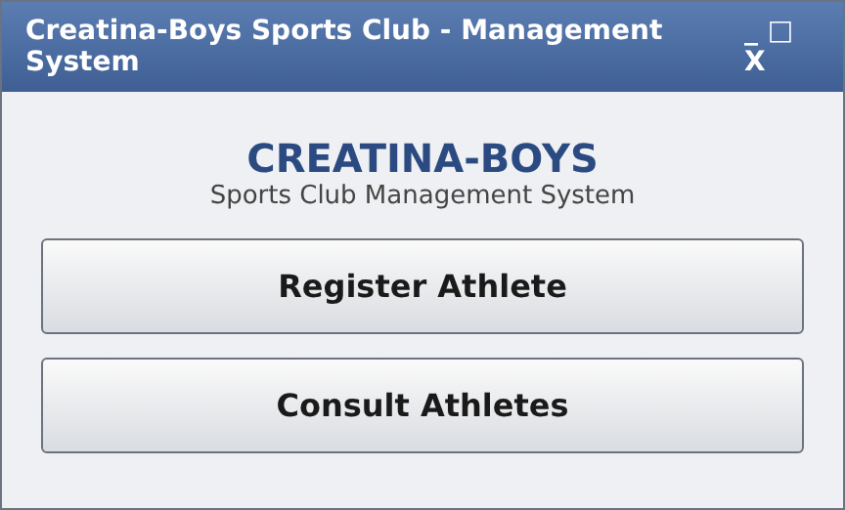
Figura 3. Mockup de la ventana principal.

12.2 Formulario de registro (AthleteRegisterFrame)
- Componentes: campos JTextField para identificación, nombre completo, edad, teléfono y número de camiseta.
- Lógica dinámica: un JComboBox selecciona la disciplina. Con Football se habilita la posición de juego; con Basketball se habilita la estatura en metros.
- Botones: btnSave (registra tras validar las entradas) y btnClear. La categoría y la tarifa no se escriben: se calculan automáticamente a partir de la edad.
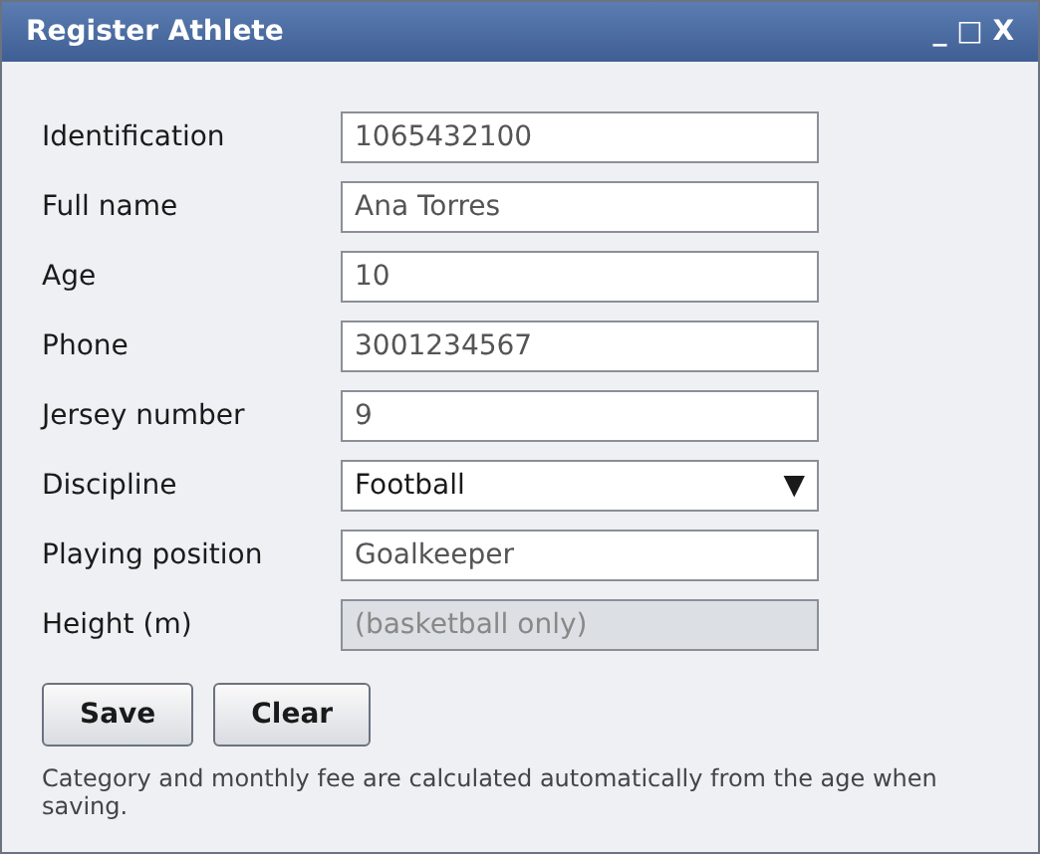
Figura 4. Mockup del formulario de registro de atletas.

12.3 Ventana de consulta y control (AthleteConsultFrame)
- Componentes: tabla JTable sobre DefaultTableModel con las columnas: ID, nombre, edad, teléfono, dorsal, disciplina, categoría y tarifa mensual (COP).
- Búsqueda: txtSearchId y btnSearch localizan un atleta por identificación.
- Gestión: btnDelete elimina el registro seleccionado en la tabla.
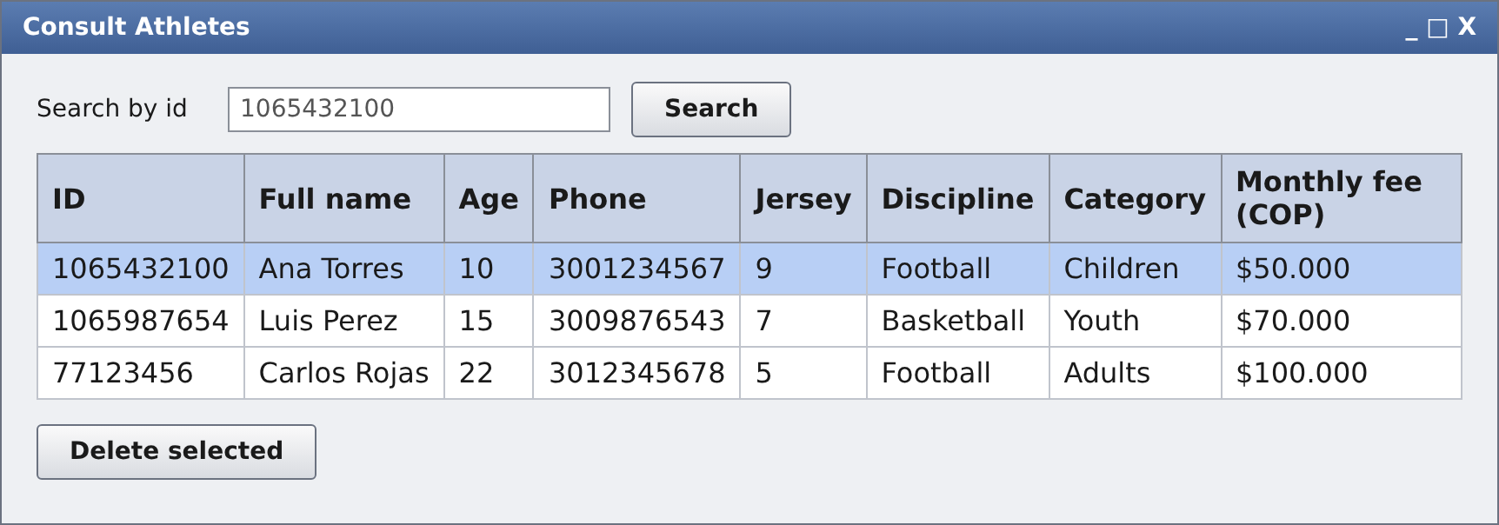
Figura 5. Mockup de la ventana de consulta de atletas.

13. Aplicación de Principios de Diseño Orientado a Objetos

13.1 Patrones GRASP
- Controller (Controlador) — AthleteService. Recibe las solicitudes de la interfaz Swing y coordina las llamadas hacia el modelo y el repositorio, evitando que la GUI manipule directamente los datos.
- Creator (Creador) — FootballerParser y BasketballerParser. Instancian Footballer y Basketballer al leer el archivo, porque reciben todos los campos necesarios. AthleteService ya no crea atletas: recibe el objeto construido por la capa de vista.
- Information Expert (Experto en Información) — BillingService. Posee el conocimiento exacto de los rangos de edad y las tarifas ($50.000 Niños, $70.000 Jóvenes y $100.000 Adultos), por lo que es la responsable de calcular la tarifa y la categoría.
- Low Coupling (Bajo Acoplamiento) — separación de las 4 capas. La vista desconoce cómo se almacenan los datos; solo se comunica con AthleteService. El servicio depende de las interfaces IAthleteRepository e IBillingService, no de sus implementaciones.
- High Cohesion (Alta Cohesión) — todas las clases. AthleteRepository solo almacena en memoria, FileAthleteRepository solo gestiona el archivo, cada parser solo convierte un tipo de atleta, BillingService solo calcula tarifas y las clases Swing solo se ocupan de la presentación.
- Polymorphism (Polimorfismo) — Athlete. calculateFee(IBillingService) y getDiscipline() se resuelven según el tipo concreto (Footballer o Basketballer) sin usar condicionales por tipo. Del mismo modo, AthleteParserRegistry elige el parser por clase o por tipo, sin condicionales.

13.2 Principios SOLID
- SRP — Responsabilidad Única (AthleteRepository, FileAthleteRepository y parsers). AthleteRepository solo guarda en memoria y FileAthleteRepository solo gestiona el archivo de datos; el formato de cada línea es responsabilidad de cada parser, por lo que cambiar el formato de una disciplina no afecta al repositorio. Ninguno procesa reglas de cobro ni maneja eventos de la interfaz.
- OCP — Abierto/Cerrado (jerarquía de Athlete y registro de parsers). El sistema está cerrado a modificaciones y abierto a extensiones: si el club agrega voleibol, basta crear la subclase Volleyballer que extienda de Athlete y un VolleyballerParser registrado en AthleteParserRegistry, sin alterar los servicios ni FileAthleteRepository. Por la misma razón, AthleteService.getAthletesCountByType reemplaza a un método de conteo por disciplina.
- LSP — Sustitución de Liskov (Footballer y Basketballer). Cualquier Footballer o Basketballer puede sustituir a un Athlete en listas (List<Athlete>) y ejecutar calculateFee de forma polimórfica sin alterar el comportamiento esperado.
- ISP — Segregación de Interfaces (IBillingService, IAthleteRepository y AthleteParser). Son interfaces pequeñas y específicas: el servicio de cobro solo expone dos métodos de cálculo, el repositorio solo expone el CRUD y el parser solo expone tres operaciones de conversión. Ninguna clase está obligada a implementar métodos que no usa.
- DIP — Inversión de Dependencias (AthleteService y FileAthleteRepository). AthleteService depende de las abstracciones IAthleteRepository e IBillingService, recibidas por constructor, y no de AthleteRepository ni BillingService. FileAthleteRepository depende de la abstracción AthleteParser a través del registro, y Athlete.calculateFee depende de IBillingService.

14. BIBLIOGRAFÍA
- Deitel, P. J., & Deitel, H. M. (2018). Java: How to Program (Early Objects) (11th ed.). Pearson Education.
- Schildt, H. (2020). Java: The Complete Reference (11th ed.). McGraw-Hill Education.
- Martin, R. C. (2018). Clean Architecture: A Craftsman’s Guide to Software Structure and Design. Prentice Hall.
- Chacon, S., & Straub, B. (2014). Pro Git (2nd ed.). Apress. https://git-scm.com/book/es/v2
- Oracle Corporation. (2024). Creating a GUI With JFC/Swing (The Java™ Tutorials). Oracle Java Documentation. https://docs.oracle.com/javase/tutorial/uiswing/
- Apache Software Foundation. (2024). Apache Maven Project Documentation. https://maven.apache.org/guides/
- Universidad Popular del Cesar. (2026). Estructura para Presentación de Proyectos de Aula - Programación III. Docente Alfredo Bautista. Valledupar, Colombia.

